**                                          **

**LABORATORIO DE INGENIERÍA DE CONTROL**

**CURSO 2018/19**

**PRÁCTICA Nº: 4**

**Título: REALIMENTACIÓN DEL ESTADO MEDIANTE TÉCNICAS DE DISEÑO ÓPTIMO (LQR).**

**APELLIDOS, NOMBRE: Martínez Trapiello, Alberto**

**NÚMERO DE MATRICULA: 52731**

**INTRODUCCIÓN**

Una vez comenzada en la anterior práctica la introducción al estudio del espacio de estados, en esta práctica comenzaremos con el diseño de controladores. Para ello compararemos entre diseño mediante el método de realimentación de estados (asignación de polos) y el diseño óptimo, que se basa en encontrar un equilibrio entre los costes y la salida ideal.

Para le diseño mediante asignación de polos se toma la entrada como cero y se realimentan los estados modulados por un vector de k’s. Dado este cambio se le obliga al sistema a tener como polos los deseados (que para este diseño se han determinar todos, no sólo los dominantes).

Para diseñar el control mediante realimentación de estados del sistema en Matlab se cuenta con la función ‘*place’*, la cual dada la matriz de estados, la matriz de entradas y los polos deseados te devuelve el vector de k’s necesario. Este diseño consigue que los polos del sistema se muevan hasta los polos deseados, pero puede ser que no sea posible implementarlo en la práctica o fuera muy costoso.

Para el diseño óptimo, tal y como vimos en el anterior tema, existen unos índices que nos permiten conseguir un control óptimo, tales como el del error cuadrado. Al aplicar estos índices al espacio de estados se consigue llegar a la ecuación de Riccati para poder hallar las k’s óptimas para conseguir el control LQR. Para ello se han de seleccionar unas matrices ‘Q’ (determina la importancia relativa del error) y ‘R’(determina la importancia relativa del coste de energía) adecuadas para nuestro sistema.

Ecuación de Riccati:

Una vez hallada la matriz P, que es una matriz definida positiva, basta con sustituir en:



**OBTENER EL MODELO DE VARIABLES DE ESTADO**

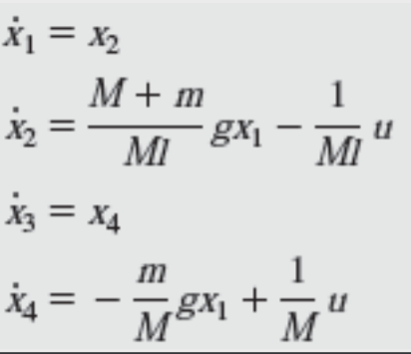Del estudio del sistema sacamos las ecuaciones diferenciales que rigen su dinámica, y de ellas sacamos las matrices del espacio de estados. El desarrollo de las ecuaciones será adjuntado aparte, quedando estas ecuaciones se muestran tal y como se vieron durante la introducción al espacio de estados:

Quedando las siguientes matrices de estados:

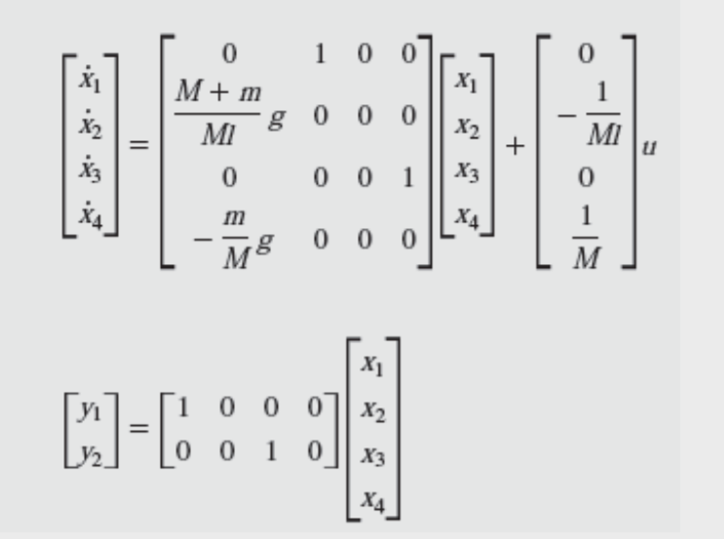

Una vez introducidas las matrices en Matlab, con los correspondientes valores, se procederá a realizar el resto de apartados.

**SALIDA ANTE ESCALÓN ANTES DE COMPENSAR:**

Para representar la salida nos servimos de la función ‘step’ que admite las matrices de estado para la representación.

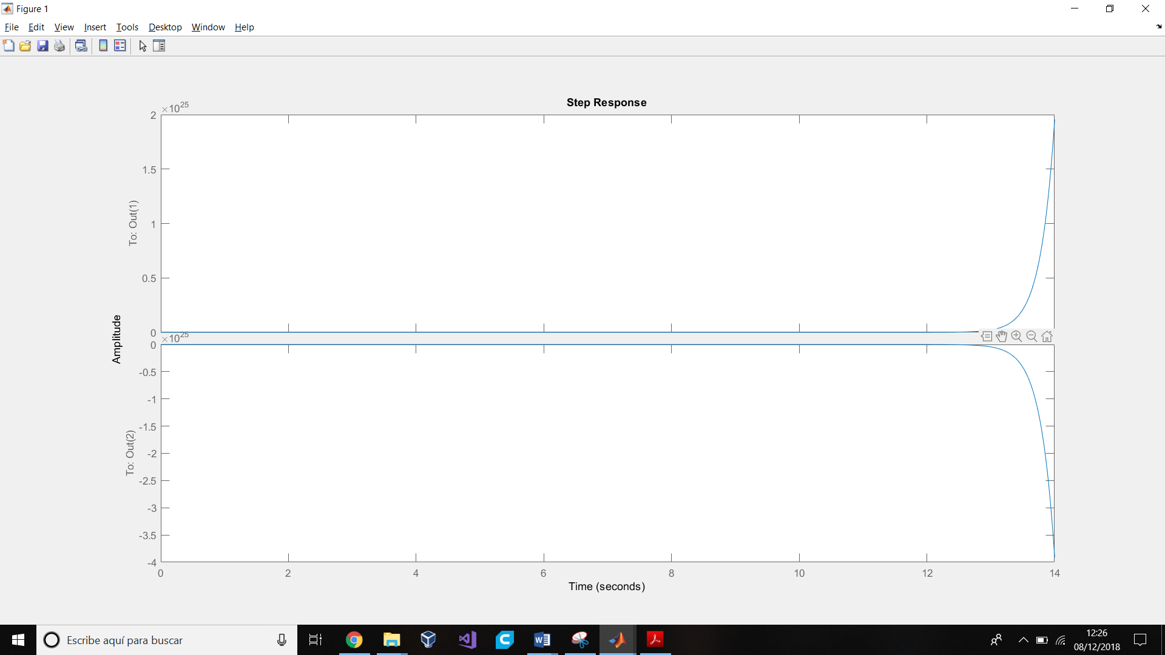

Las gráficas que se muestran se corresponden con las de un péndulo invertido ya que representan un sistema inestable, ya que se puede ver claramente cómo las salidas ante un escalón enseguida se van al infinito. Por ello será necesario evaluar la controlabilidad para poder ver si se puede desarrollar un regulador que controle el sistema para hacerlo estable.

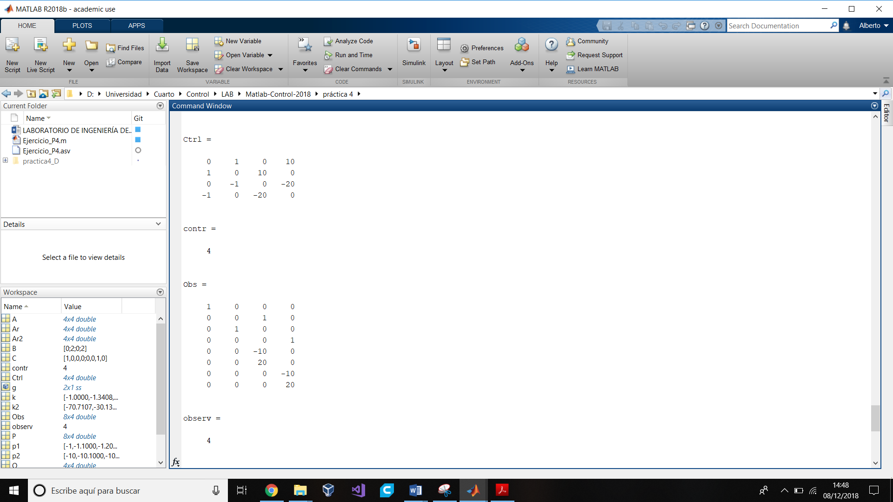

**SALIDA ANTE ESCALÓN DESPUÉS DE COMPENSAR:**

Tras comprobar que el sistema es controlable mediante el uso de la función ‘ctrb’ para generar la matriz de controlabilidad y ‘rank’ para comprobar que el rango es el número de estados, nos disponemos a diseñar el regulador. Para ello se emplea la función ‘place’, la cual con la matriz de estados (A) y la de entradas (B) y los polos deseados realiza el cálculo de los autovalores de la matriz (A-BK) y los iguala a los deseados de modo que se hallan las k’s que fuerzan a los polos del sistema a ser los deseados.

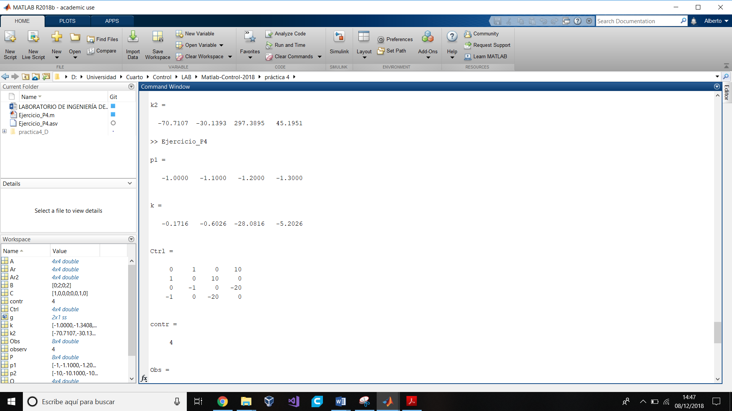

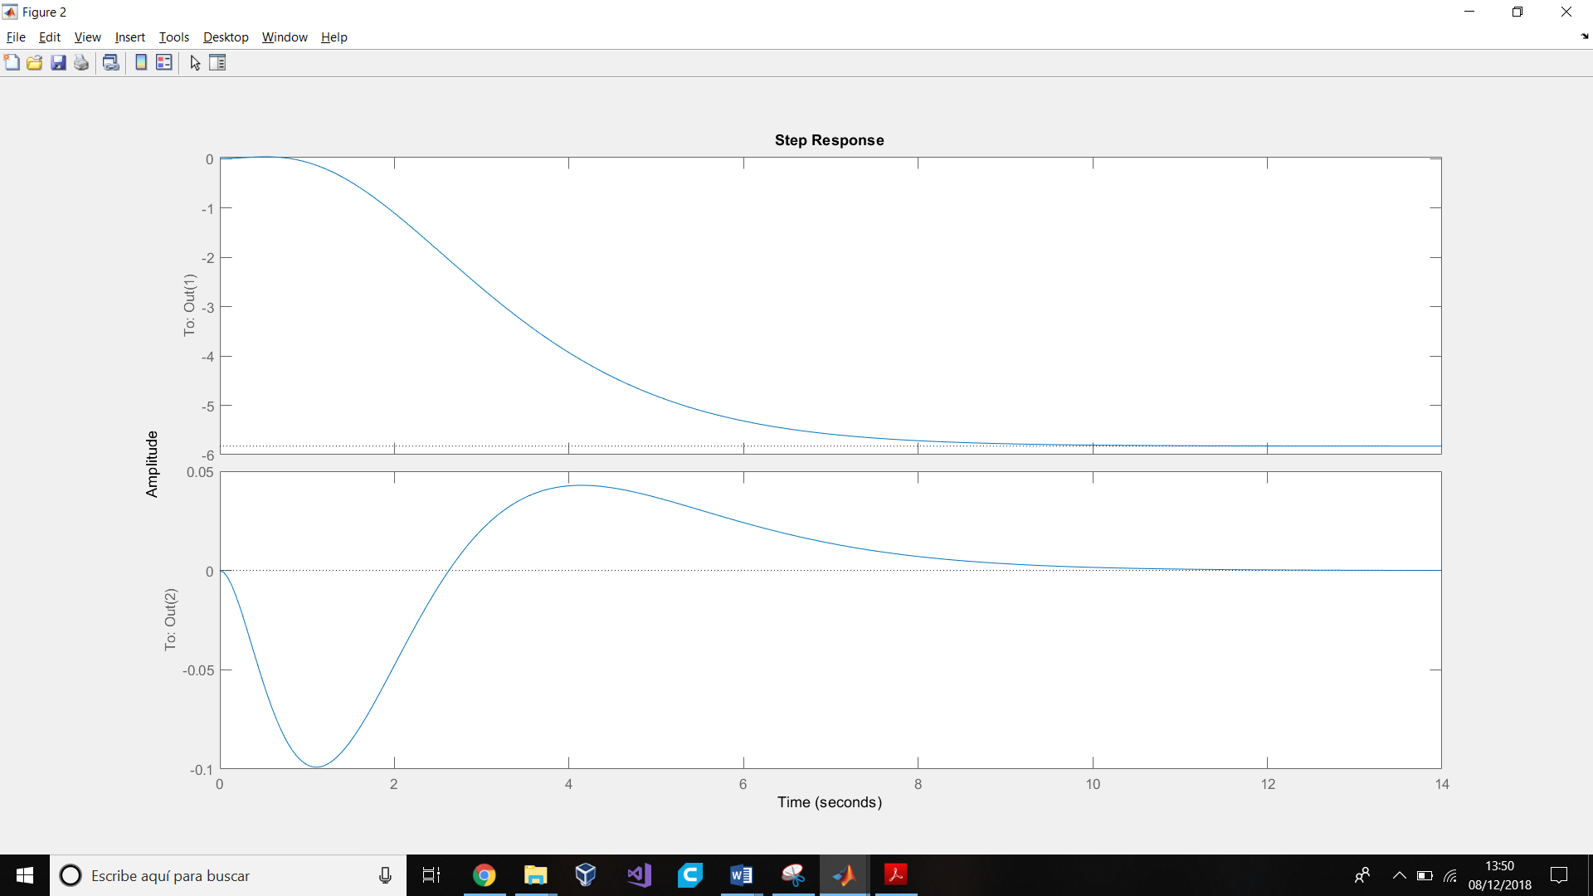

Como se puede ver a simple vista el sistema se vuelve estable para ambas salidas y las respuestas quedan lentas, y para el caso del ángulo oscilatorio y parece de fase no mínima. Dados los polos elegidos tiene sentido que sea lento ya que se encuentran muy cerca del origen, esto puede ser peligroso ya que al tratarse de un sistema inestable de por sí, es bastante sencillo que estos se vuelvan positivos y por tanto inestables.

**SALIDA ANTE ESCALÓN CON POLOS RÁPIDOS:**

Se repiten los procedimientos para otros valores de los polos más rápidos, para los cuales quedan las siguientes k’s:

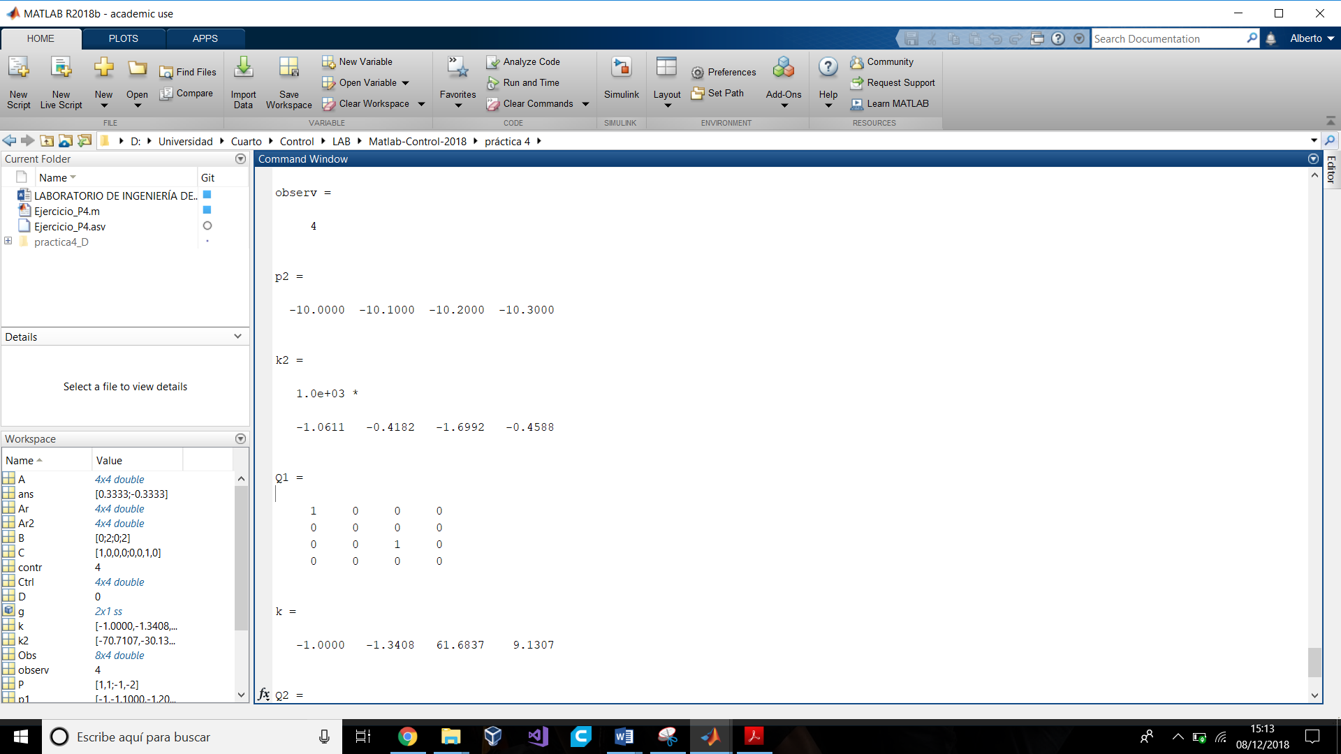

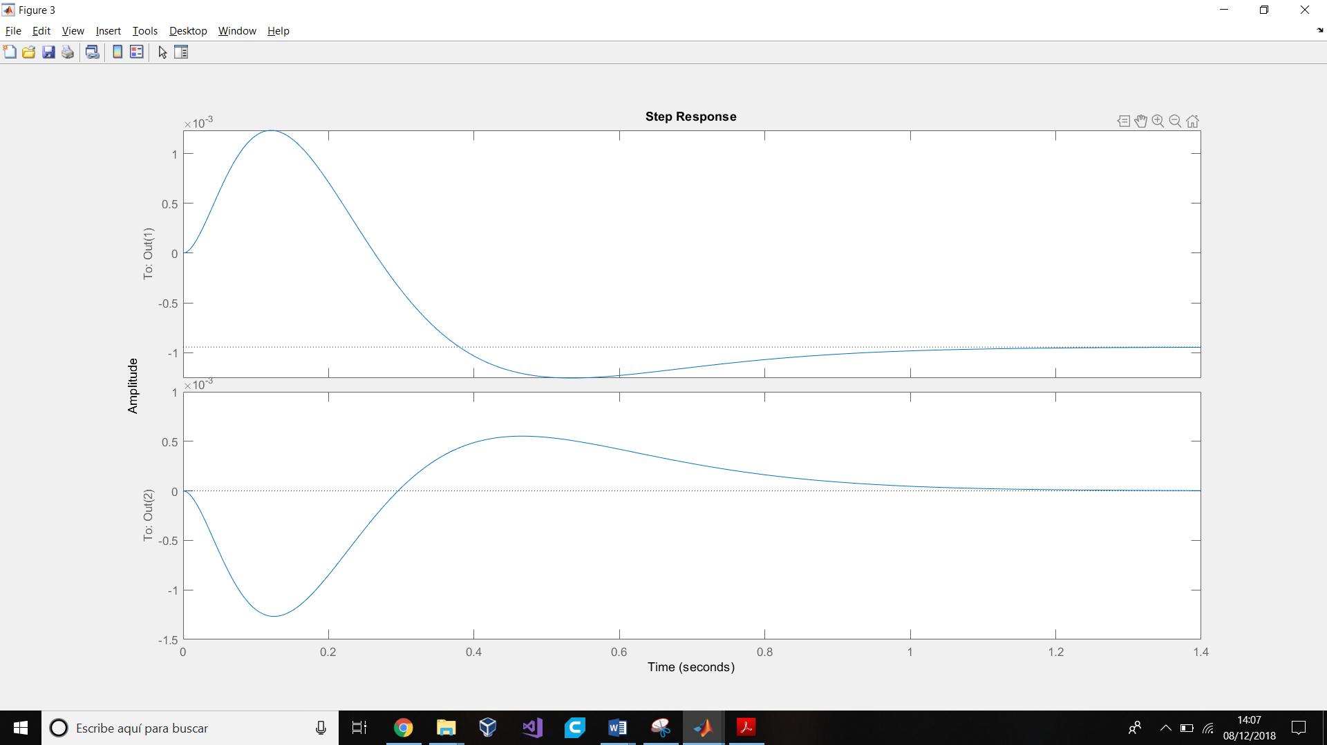

Al seleccionar en este caso polos más rápidos se puede ver cómo el sistema se vuelve notablemente más rápido, pero a cambio también empiezan a sobreoscilar. Esto puede generar problemas a su vez, ya que, aunque sea más difícil que los polos se vuelvan instables, existe el problema de que si oscila demasiado el sistema tenga un ángulo demasiado grande y por tanto el análisis realizado de los estados dejaría de ser válido.

Esto demuestra que se ha de llegar a una relación de compromiso entre rapidez y estabilidad eligiendo polos en un punto intermedio.

**DISEÑO MEDIANTE LQR**

A continuación, se nos plantea realizar un diseño de un regulador dadas las matrices del error (Q) y del coste energético (R), para lo cual nos ayudamos de la función ‘lqr’ que nos calcula el vector de ganancias necesario para controlar el sistema.

Quedando los siguientes valores para la primera matriz de Q1:

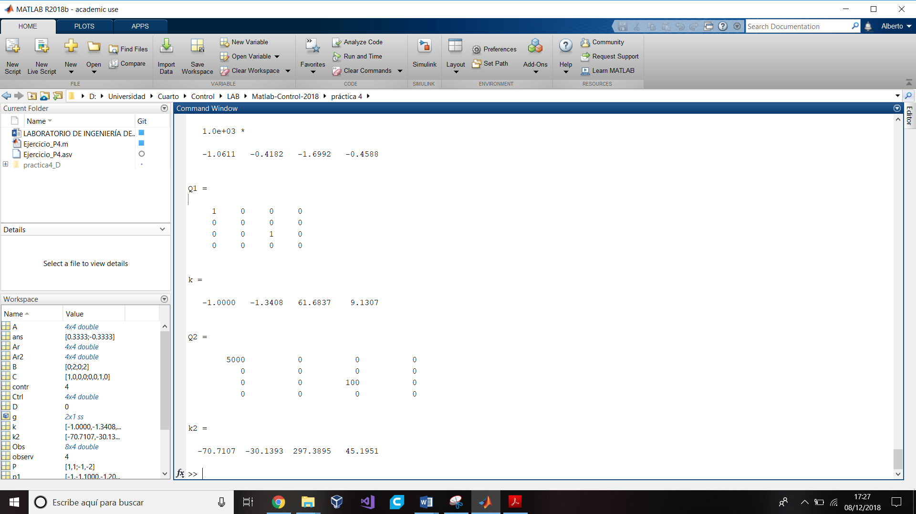

Quedando los siguientes valores para la primera matriz de Q2:



**SALIDA SISTEMA REALIMENTADO MEDIANTE LQR CON Q1**

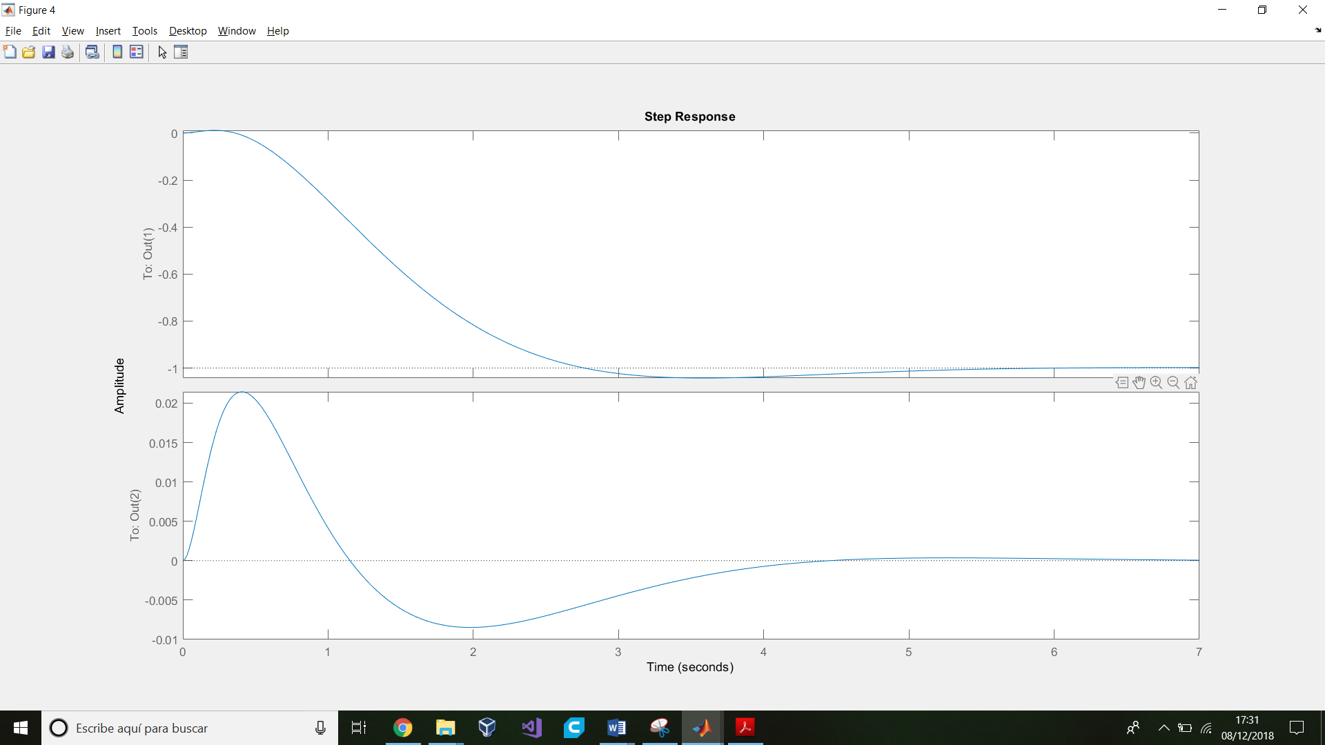

Podemos ver que esta primera aproximación es lenta, pero más rápida y menos oscilatoria que el caso del primer regulador, y se aprecia que la forma de la respuesta del ángulo se vuelve casi simétrica respecto de la anterior.

**SALIDA SISTEMA REALIMENTADO MEDIANTE LQR CON Q2**

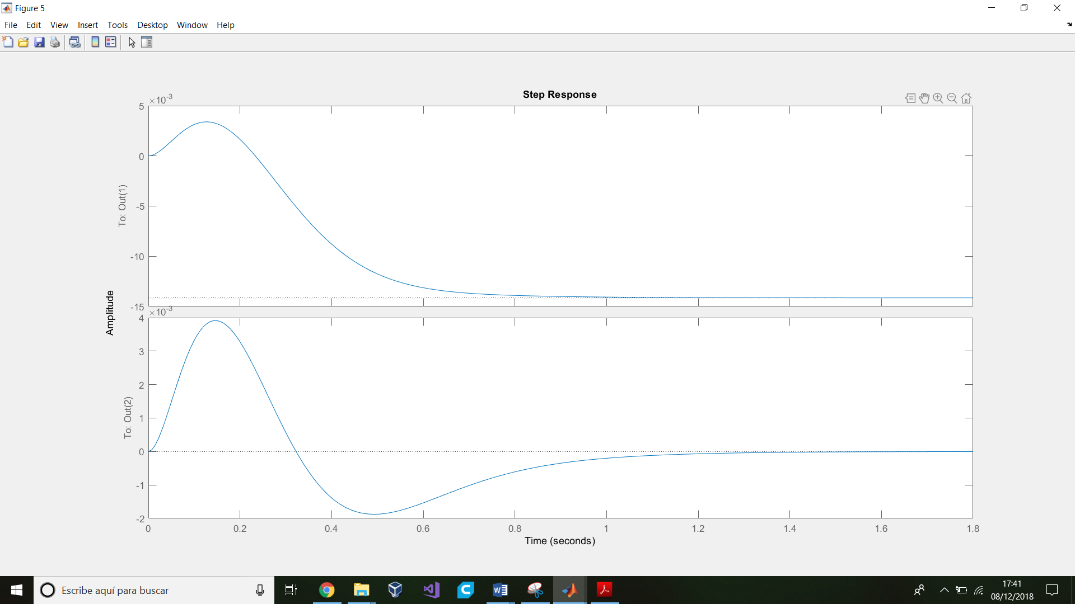

Finalmente se aprecia que la repuesta con esta nueva Q es más rápida, y ligeramente más oscilatoria. Además al comparar con la segunda respuesta de la asignación de polos las repuestas son similares, únicamente la del ángulo resulta ser casi simétrica respecto del eje x con la anterior calculada.

**CONCLUSIONES**

Gracias a la realización de esta práctica podemos ver una aproximación teórica al diseño de reguladores en el espacio de estados, viendo como las diferencias en la elección de los polos (para el caso de asignación de polos) o de las matrices de error y coste (para LQR) implican una serie de ventajas y desventajas. Concluyendo que mediante la experiencia se ha de elegir una relación de compromiso entre velocidad y suavidad de modo que se mantenga el sistema estable.

Para el caso del LQR al estar realizando simulaciones teóricas no hemos podido ver la mejora que supone buscar un regulador que mejore el coste energético del sistema, esto (al igual que en el resto de prácticas) habría estado interesante verlo sobre una maqueta o sistema físico de modo que se pudieran sacar unas conclusiones completas.